МИНИСТЕРСТВО СЕЛЬСКОГО ХОЗЯЙСТВА

РОССИЙСКОЙ ФЕДЕРАЦИИ

Департамент научно-технологической политики и образования

ФГУ «Владимирская государственная зональная

машиноиспытательная станция»

П р о т о к о л и с п ы т а н и й
№ 03-73-06 (4090122)

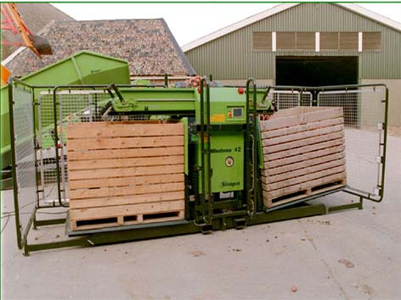

Наполнитель контейнеров MIEDEMA AKV 42

Изготовитель | Адрес
ЗАО «Колнаг» | 140402, г. Коломна, Московская область,  Окский проспект, 42  тел. (4966) 13-11-53  факс (4966) 12-12-10

Результаты испытаний (краткие)
Наполнитель контейнеров MIEDEMA AKV 42

Назначение | Наполнитель контейнеров MIEDEMA AKV 42 предназначен для наполнения контейнеров различного размера картофелем, луком и другой сельскохозяйственной продукцией. Используется в составе технологических линий, комплексов и самостоятельно. Может комплектоваться разными приспособлениями и устройствами для более эффективной работы.
Качество работы по результатам испытаний:
- повреждение клубней картофеля, % |  | 0
- потери клубней картофеля, % |  | 0
Производительность, т/ч |  | 38,4
Условия эксплуатации:
- настройка рабочих органов |  | механическая ручная, интерактивный экран
Потребляемая мощность, кВт |  | 1,31
Трудоемкость ежесменного ТО, чел.-ч |  | 0,14
Эксплуатационная надежность |  | хорошая
Удобство управления |  | удобно
Безопасность выполнения работ |  | обеспечена

Описание конструкции машины
Наполнитель контейнеров состоит из основной рамы, передвижного реверсивного ленточного конвейера, гидросистемы и автоматической системы управления.
Для предотвращения попадания людей под опускающуюся гидравлическую платформу предусмотрена обрешётка.
Машина имеет электропривод с питанием от сети 3^{х}- фазного переменного тока напряжением 380 В и частотой 50 Гц.
Автоматическое управление загрузкой контейнеров осуществляется микропроцессором. Наполнитель контейнеров снабжен небольшим
интерактивным экраном. Функции управления могут быть активированы или изменены путем нажатия соответствующего символа на экране.

Техническая характеристика
Показатели | Численные значения
Габаритные размеры машины (длина, ширина, высота), мм | 4600/1440/2040
Масса, кг | 1175
Ширина полотна конвейера, мм | 740
Скорость полотна конвейера, м/мин | 40
Вместимость бака гидравлической системы, л | 16
Высота приема, мм | 1800
Высота загрузки, мм | 1350-1500
Размеры загрузочного контейнера, мм:
- длина | 1400-2600
- ширина | 800-1050
- высота | 740

Результаты испытаний
Качество работы | Испытания наполнителя контейнеров MIEDEMA AKV 42 проводились на наполнении контейнеров картофелем в составе технологической линии. Условия проведения испытаний соответствовали требованиям проекта ТУ.  В процессе работы потерь и повреждений клубней не выявлено. Надежность выполнения технологического процесса высокая. Показатели качества соответствуют требованиям проекта ТУ и требованиям сельскохозяйственного производства.
Производительность | Производительность за 1 час основного времени составила 38,4 тонны, при удельном потреблении электроэнергии 0,034 кВт∙т.
Безопасность движения | Не предназначен для транспортировки на прицепе.
Техническое обслуживание (ТО) | Предусмотрены виды ТО:  ежесменное, периодическое и сезонное (постановка на хранение и снятие с хранения). Трудоемкость: ежесменного ТО составила 0,14 чел.-ч., периодического 0,28 чел.-ч, сезонного 1,33 чел.-ч. Обслуживание затруднений не вызывает. Информации, имеющейся в разделе «ТО» «Инструкции по эксплуатации», достаточно для обслуживания машины, однако по содержанию и изложению имеются замечания.

Заключение по результатам испытаний
Наполнитель контейнеров MIEDEMA AKV 42 соответствует требованиям проекта ТУ и требованиям с/х производства по показателям назначения и надежности. Имеются два несоответствия требованиям проекта ТУ по безопасности, устранимые без изменения конструкции машины.
Рекомендуется к применению в сельскохозяйственном производстве.

Испытания проведены: | ФГУ «Владимирская МИС»;  601120, Владимирская область, Петушинский  район, п. Нагорный, ул. Горячкина, д.2.  тел./факс: (49243) 6-04-05
Испытания провел: | Верещага И.Н.
Источник информации: | Протокол испытаний №03-73-06 (4090122)  от 11 декабря 2006г.

